令和４事業年度

事 業 報 告 書

目 次

１ 理事長によるメッセージ 1

２ 法人の目的、業務内容 2
（１）法人の目的
（２）業務内容

３ 法人の位置付け及び役割 2

４ 中期目標 3
（１）概要
（２）一定の事業等のまとまりごとの目標

５ 理事長の理念や運営上の方針・戦略等 5

６ 中期計画及び年度計画 5

７ 持続的に適正なサービスを提供するための源泉 8
（１）ガバナンスの状況
（２）役員等の状況
（３）職員の状況
（４）重要な施設等の整備等の状況
（５）純資産の状況
（６）財源の状況
（７）社会及び環境への配慮等の状況

８ 業務運営上の課題・リスク及びその対応策 12
（１）リスク管理の状況
（２）業務運営上の課題・リスク及びその対応策の状況
（３）新型コロナウイルス感染症対策

９ 業績の適正な評価の前提情報 15

１０ 業務の成果と使用した資源との対比 16
（１）自己評価
（２）当中期目標期間における設立団体の長（知事）による過年度の総合評定の状況

１１ 予算と決算との対比 31

１２ 要約した財務諸表 32
（１）貸借対照表
（２）行政コスト計算書
（３）損益計算書
（４）純資産変動計算書
（５）キャッシュ・フロー計算書

１３ 財政状態、運営状況及びキャッシュ・フローの状況の理事長による説明情報 34
（１）貸借対照表
（２）行政コスト計算書
（３）損益計算書
（４）純資産変動計算書
（５）キャッシュ・フロー計算書

１４ 内部統制の運用に関する情報 35

１５ 法人の基本情報 36
（１）沿革
（２）設立に係る根拠法
（３）設立団体の長
（４）組織図
（５）事務所（従たる事務所を含む）の所在地
（６）主要な特定関連会社、関連会社及び関連公益法人等の状況
（７）主要な財務データの経年比較
（８）翌事業年度（令和５年度）に係る予算、収支計画及び資金計画

１６ 参考情報 41
（１）要約した財務諸表の科目の説明
（２）その他公表資料等の関係の説明
（３）刊行物の作成・公開

１ 理事長によるメッセージ
地方独立行政法人大阪府立環境農林水産総合研究所（環農水研）は、大阪府域の環境の保全、農林水産業・食品産業の振興に資する調査研究、技術開発、情報発信、人材育成に取り組む機関です。大正～昭和にかけて設立された農林業、水産業、環境の保全・改善に関わる大阪府の研究機関を平成19年（2007年）に統合し、それ以来、環境分野と農林水産食品分野が融合した総合研究所という強みを活かして業務を行ってきました。

環農水研は平成24年（2012年）４月に地方独立行政法人化し、その後は４年を一期として大阪府が策定した中期目標のもと、中期計画を策定し、それに基づいて業務運営を行っています。現在進行中の第３期中期計画（令和２～５年度）では、SDGsの多くのゴール達成に貢献する10の重点的テーマ「気候変動適応の研究と情報発信」、「生物多様性の保全と利活用に関する研究と情報発信」、「スマート農業の実現に向けた技術開発」、「バリューチェーン全体を高度化する食品加工・評価技術の開発」、「新たな水産資源調査手法と増殖技術の開発」、「新たな昆虫利用技術の開発」、「ぶどう生産とワイン醸造の技術開発」、「有害化学物質リスクへの対応技術の確立」、「農家実習を重視した農大新カリキュラムの設置」、「ハートフル農業指導者の養成」を設定し、所内幹部会議等での進捗管理のもと、着実に実施してまいりました。

本報告の対象である令和４事業年度は現中期計画期間の３年目に当たります。引き続くコロナ禍の最中ではありましたが、在宅勤務やウェブ会議システムの拡充・SNSの活用・各種動画の作成・更新とホームページでの公開などにより業務改善を進め、多くの調査研究成果、業務成果を上げるとともに、気候変動適応や生物多様性保全・利活用、農林水産事業者支援、大阪産（もん）調理レシピ等に関する情報発信、各分野の研修会・セミナー等の開催、農業人材の育成などに取り組みました。特に11月には、地方独立行政法人化10周年を記念して「大阪の食」をテーマとするシンポジウムをハイブリッド方式で開催し、異分野連携のシナジー効果を発揮して総合的な視点で行っている、調査研究・技術開発の成果を紹介しました。

環農水研は、調査研究力・技術開発力・情報発信力・人材育成力の向上ばかりでなく、ガバナンスの強化、業務の効率化、省エネ・省CO₂・省資源の推進、女性職員の活躍支援などの業務運営改善に取り組むとともに、令和４年度は昆虫利用研究の機動性強化のために所管部長付きの新チームを設置するなどの組織再編を実施しました。今後も、環農水研は地域や事業者、行政機関等のステークホルダーのニーズを共有し、「地域社会に開かれた知と技術の拠点」として信頼される研究機関となるよう役職員一丸となって邁進してまいります。
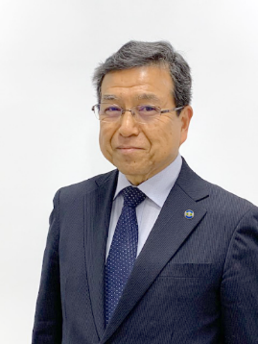
地方独立行政法人 大阪府立環境農林水産総合研究所
理事長 石井 実

２ 法人の目的、業務内容

（１） 法人の目的
地方独立行政法人法（平成15年法律第118号）に基づき、環境、農林水産業及び食品産業に関する調査及び試験研究並びにこれらの成果の活用等を行うことによって、豊かな環境の保全及び創造、農林水産業の振興並びに安全で豊かな食の創造を図り、もって府民生活の向上に寄与することを目的とする。
（地方独立行政法人大阪府立環境農林水産総合研究所定款 第１条）

（２） 業務内容
地方独立行政法人大阪府立環境農林水産総合研究所（以下「環農水研」という。）は、上記の目的を達成するため、次の業務を実施しています。
（地方独立行政法人大阪府立環境農林水産総合研究所定款 第11条）

① 環境、農林水産業及び食品産業に関する調査、試験研究及び技術開発並びに緊急時において、大阪府からの要請に基づき、必要な支援を行うこと。
② 前号に掲げる業務に関する普及、技術支援及び人材育成を行うこと並びに試験及び分析の依頼に応じること。
③ 試験機器等の設備及び施設の提供を行うこと。
④ 前各号に掲げる業務に附帯する業務を行うこと。
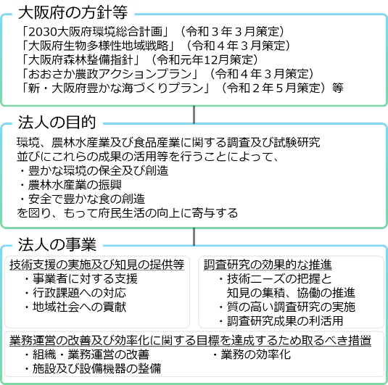

３ 法人の位置付け及び役割
環農水研は、平成19年に「環境情報センター」、「食とみどりの総合技術センター」及び「水産試験場」が統合された後、法人自らの判断による自律的、弾力的な業務運営を行うことにより、迅速かつより一層高い事業成果を挙げて府民サービスの向上を図るため、平成24年４月に地方独立行政法人として設立されました。
大阪府の環境分野、農林水産分野及び食品分野に関連する施策等（「2030大阪府環境総合計画」（令和３年３月策定）、「大阪府生物多様性地域戦略」（令和４年３月策定）、「大阪府森林整備指針」（令和元年12月策定）、「おおさか農政アクションプラン」（令和４年３月策定）及び「新・大阪府豊かな海づくりプラン」（令和２年５月策定）等）の実現にむけ、シンクタンク機能や調査研究に基づいた知見の提供の役割を担い、調査・研究開発及び成果の普及を計画的に実施しています。

４ 中期目標

（１） 概要
第３期中期目標（令和２年４月１日から令和６年３月31日までの４年間）
環農水研は、第３期中期目標に定められた「地域社会に開かれた知と技術の拠点」としてさらに発展していくために、下記の取組を求められています。
① 総合研究所として、各研究分野が融合の効果を高め、これまでの研究成果をさらに伸ばしていくなど、質の高い調査研究に取組むことにより、府民に対するサービスなどの質を向上すること。
② 知見収集・技術開発と研究成果などの積極的な情報発信などを通じ、地域社会へ貢献すること。
上記に加えて、地方独立行政法人としての特色を活かした自律的・弾力的な業務運営についても、不断の努力と一層の成果が求められており、これらを達成するため、引き続き積極的な外部研究資金の獲得などによる自己収入の確保やコスト削減、様々な手法を用いた職員の資質向上、施設の効果的・効率的な運用などに取り組み、安定的な経営に努力することが求められています。

（２） 一定の事業等のまとまりごとの目標
環農水研は、中期目標における一定の業務等のまとまりごとの区分を整理しています。また、達成度を明確にするために、過去の実績数値を基準として、受託研究件数80件（中期目標期間）等の数値目標を設けています。

１ 技術支援の実施及び知見の提供等
（１）事業者に対する支援
環境、農林水産業及び食品産業の事業者の要望に対し、幅広い観点から技術相談、指導、依頼試験、共同研究などの技術支援を迅速かつ的確に実施します。
（２）行政課題への対応
環境、農林水産分野における府の緊急時対応を技術的に支援するため、災害時及び事故時における環境調査や、農産物の病害虫等の診断、魚病診断、貝毒プランクトンの同定・密度測定等を行います。また、良好で快適な環境の保全・創出、安全・安心で豊かな食の提供に向けた施策目標を府が達成できるよう、行政課題に対する調査研究や技術支援、情報提供を実施します。その他に、農業大学校の運営を通じて農の成長産業化を支える農業生産者や農業技術者を育成します。
（３）地域社会への貢献
学校・教育関係者、市民団体、企業等の実施する地域社会における環境農林水産分野に係る取組を活性化するため、環境及び生物多様性の保全などに係る地域社会の取組への支援等を実施します。また、府民に身近な研究所となるように、調査研究の成果情報等をホームページや各種SNSを通じて発信するとともに、講習会、体験型イベント、企画展等の実施により府民にわかりやすく発信します。

２ 調査研究の効果的な推進
（１）技術ニーズの把握と知見の集積、協働の推進
事業者や行政の技術ニーズは、事業者団体や金融機関、行政機関などのネットワークを活用し、技術相談や意見交換会、技術展示会を通じて把握します。また、技術的動向は、学会や公設試験研究機関のネットワーク、省庁などが実施するセミナー等にて収集し、研究所内で共有します。
大学や公設試験研究機関等との共同事業体（コンソーシアム）結成や、連携協定を利用して、調査研究や成果普及に協働して取り組みます。また、研究所の業務の質を向上するため、他機関との情報交換や技術の相互利用などを行います。
（２）質の高い調査研究の実施
環境、農林水産分野において、特に技術ニーズが高い課題を「重点調査研究課題」として精力的に取り組み、公設試験研究機関として今後も着実に調査研究を進める必要がある課題は「基盤調査研究課題」と位置づけ、調査研究を行います。また、外部資金の獲得に向けて、研究支援体制のもと、募集情報の収集と申請書の推敲及び応募者の実績確保の支援や外部有識者からの指導・助言等の取組を行います。
（３）調査研究成果の利活用
調査研究成果は、学術論文や学術集会などで積極的に発表するとともに、府と連携して広報・普及に努めます。また、府民生活の向上につながるよう、ホームページ等の電子媒体を活用するとともに、講習会や企画展を通じてわかりやすく発信します。

３ 業務運営の改善及び効率化に関する目標を達成するため取るべき措置
（１）組織・業務運営の改善
自律的・効果的な運営のために、内部統制により適正な組織の業務運営を確保するとともに、社会情勢やニーズを的確に捉え、経営資源の集中と選択ができるよう業務の内容やその実施状況について絶えず点検・分析を行い、必要に応じて組織体制・業務の見直しを行います。また、職員採用計画に基づく職員の採用に当たっては、ホームページ等を活用し、広く募集を行うとともに、職場の特長や魅力をＰＲし、多くの応募者の獲得に努めます。
（２）業務の効率化
文書決裁や事務処理の簡素化・合理化の可能性について定期的に検討します。整備した業務マニュアルを適宜見直すとともに、マニュアルが整備されていない業務については、作成を進めます。
（３）施設及び設備機器の整備
管理運営コストの縮減を図るため、施設及び設備機器は、適切な維持管理により長寿命化を図ります。施設については中長期的な視点に立って整備し、設備機器については、計画的な整備と更新に取り組みます。

詳細については、「地方独立行政法人大阪府立環境農林水産総合研究所 第３期 中期目標」をご覧ください。

（第３期 中期目標）
https://www.knsk-osaka.jp/_files/00146395/dai3kichuki_mokuhyou.pdf

５ 理事長の理念や運営上の方針・戦略等
基本理念
環境、農林水産業及び食品産業に関する調査及び試験研究並びにこれらの成果の活用等を行うことによって、豊かな環境の保全及び創造、農林水産業の振興並びに安全で豊かな食の創造を図り、もって府民生活の向上に寄与することを目的とします。

運営方針

① 環境分野と農林水産分野が融合した総合研究所という強みを活かし、その特長を最大限に活かした調査及び試験研究に取り組みます。

② 環境分野及び農林水産分野に関する行政課題への対応力を強化するとともに、将来起こりうる緊急時などへの対応に備えます。

③ より質の高い技術の普及・拡大及び研究成果の情報発信に努めることで地域社会への貢献を強化し、府民に身近な研究所を目指します。

④ 多様な技術ニーズに対応できるよう、業務内容を絶えず点検し、機動的に業務を見直すなど、自律的・効果的な業務運営を行います。

６ 中期計画及び年度計画
環農水研は、中期目標を達成するため、目標に対応した中期計画を策定し、当該計画に基づく年度計画を作成しています。中期計画の構成は下記の通りです。

第 ３ 期 中 期 計 画 （構成）
第１ 中期計画の期間

第２ 府民に対して提供するサービスその他の業務の質の向上に関する目標を達成するためとるべき措置
１ 技術支援の実施及び知見の提供等
（１）事業者に対する支援
① 事業者に対する技術支援
② 事業者に対する知見の提供
（２）行政課題への対応
① 緊急時への対応と予見的な備え
② 行政課題に対する技術支援
③ 行政に関係する知見の提供
④ 農業大学校の運営を通じた多様な担い手の育成
（３）地域社会への貢献
① 地域社会に対する支援
② 府民への広報活動
２ 調査研究の効果的な推進
（１）技術ニーズの把握と知見の集積、協働の推進
① 多様な情報の収集と知見の集積
② 他の研究機関などとの協働
（２）質の高い調査研究の実施
① 調査研究の推進
a 重点調査研究課題
（重点１）大阪の現状・課題をふまえた気候変動適応の研究と情報発信
（重点２）生物多様性のめぐみを人が持続的に享受するための生物多様性の保全と利活用に関する研究と情報発信
（重点３）都市農業の更なる生産性向上を可能とする大阪発スマート農業の実現に向けた技術開発
（重点４）食品産業との連携強化によるバリューチェーン全体を高度化する食品加工・評価技術の開発
（重点５）大阪湾の水産資源の管理高度化と水産業の成長産業化のための新たな資源調査手法と増殖技術の開発
（重点６）食資源の持続性を支える次世代タンパク質や機能性物質を生む新たな昆虫利用技術の開発
（重点７）大阪のぶどう産地を盛り上げ拡大させるためのぶどう生産とワイン醸造の技術開発
（重点８）府民の安全・安心を守るための有害化学物質リスクへの対応技術の確立
b 基盤調査研究課題
（基盤１）大阪府域の環境汚染に関する調査研究
（基盤２）特色ある大阪産（もん）農水畜産物の生産に関する調査研究
（基盤３）農畜産業の生産性向上に関する調査研究
（基盤４）大阪湾等の漁場環境及び水産資源の増養殖・管理に関する調査研究
（基盤５）自然環境等に関する調査研究
② 調査研究資金の確保
③ 調査研究の評価
（３）調査研究成果の利活用
① 調査研究成果の普及
② 知的財産権の取得・活用

第３ 業務運営の改善及び効率化に関する目標を達成するため取るべき措置
１ 組織・業務運営の改善
（１）自律的な組織・業務運営
（２）優秀な職員の確保
（３）職員の育成
① 研修の実施等
② 人事評価制度の運用・職員へのインセンティブの付与
③ 職員の育成のための職場環境の整備
２ 業務の効率化
３ 施設及び設備機器の整備

第４ 財務内容の改善に関する目標を達成するためとるべき措置

第５ 予算（人件費の見積りを含む。）、収支計画及び資金計画

第６ 短期借入金の限度額
１ 短期借入金の限度額
２ 想定される理由

第７ 出資等に係る不要財産又は出資等に係る不要財産となることが見込まれる財産がある場合には、当該財産の処分に関する計画

第８ 重要な財産を譲渡し、又は担保に供しようとするときは、その計画

第９ 剰余金の使途

第10 その他業務運営に関する重要事項
１ 法令の遵守
２ 労働安全衛生管理
３ 環境に配慮した業務運営

第11 大阪府地方独立行政法人法施行細則（平成17年大阪府規則第30号）第６条で定める事項
１ 施設及び設備に関する計画（令和２～５年度）
２ 人事に関する計画
３ 中期目標の期間を超える債務負担
４ 積立金の処分に関する計画

詳細については、「地方独立行政法人大阪府立環境農林水産総合研究所 中期目標及び年度計画」をご覧ください。
（第３期中期計画）
https://www.knsk-osaka.jp/_files/00146401/dai3kichuki_keikaku.pdf

（令和４年度計画）
https://www.knsk-osaka.jp/_files/00151283/R04nendo_keikaku.pdf

７ 持続的に適正なサービスを提供するための源泉

（１） ガバナンスの状況
環農水研では、法人の目的を達成するため、法令等を遵守しつつ法人の業務を中期目標に基づき有効かつ効率的に推進しています。このため、大阪府知事からの評価及び外部有識者である会計監査人による監査等の外部からのチェック機能に加えて、内部統制の推進に関する規程を定め、理事長の統括のもと、常に内部統制に係るモニタリングを実施して、リスクへの予見的な対応を行うとともに、理事会及び幹部会議において内部統制の推進状況の報告を行っています。
経営に関する重要事項は理事会で決定しています。理事会で決定された事項は幹部会議を通じて研究所内の全職員へ情報共有を行い、統制を図っています。
なお、ガバナンスの体制は次の通りです。

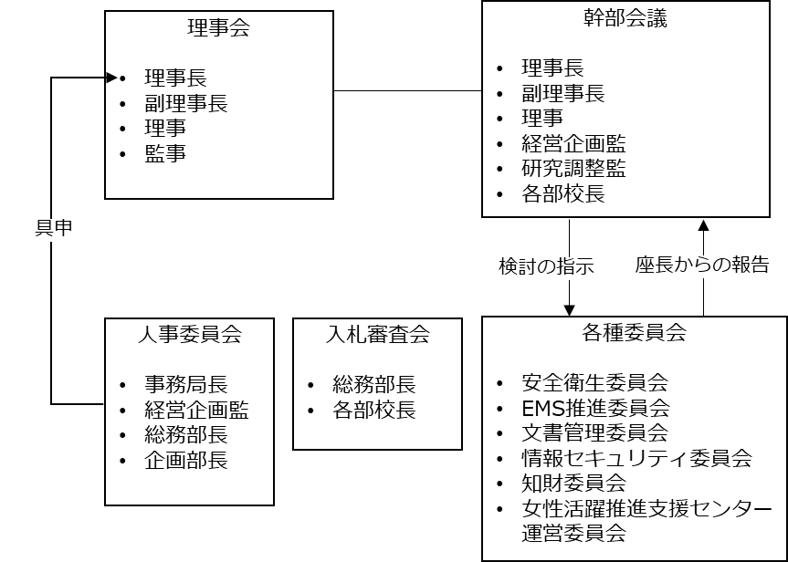
ガバナンス体制図

（２） 役員等の状況
① 役員の氏名、役職、任期、担当及び経歴
役職 | 氏名 | 任期 |  | 経歴
 |  | 担当
理事長 | 石井 実 | 自 | 令和４年４月１日 | 昭和60年２月 大阪府立大学入職  平成８年４月 同農学部教授  平成12年４月 同大学院 農学生命科学研究科教授  平成15年４月 から同副学長兼ねて学生部長、  21世紀科学研究機構長、  研究推進本部長等を歴任  平成31年４月 公立大学法人大阪大阪府立大学学長顧問、  国際・社会連携推進本部長  令和２年４月 (地独)大阪府立環境農林水産総合研究所  理事長（現職）
 |  | 至 | 令和６年３月31日
 |  | （２年）
・理事会議長
・幹部会議議長
・大阪府環境農林水産
試験研究推進会議
副会長
副理事長  兼事務局長 | 下村 善嗣 | 自 | 令和４年４月１日 | 昭和60年４月 大阪府採用  平成27年４月 商工労働部成長産業振興室  新エネルギー産業課長  平成30年４月 環境農林水産部副理事  令和２年４月 環境農林水産部環境管理室長  令和３年４月 (地独)大阪府立環境農林水産総合研究所  副理事長（現職）
 |  | 至 | 令和６年３月31日
 |  | （２年）
・人事委員会 委員長
・内部監査 監査委員長
・内部統制担当理事
・倫理審査委員会委員長
理事 | 日下部 敬之 | 自 | 令和４年４月１日 | 平成25年４月 (地独)大阪府立環境農林水産総合研究所  水産研究部副部長  平成26年４月 同所 水産研究部長  平成30年４月 同所 経営企画監  平成31年４月 同所 理事（現職）
 |  | 至 | 令和６年３月31日
 |  | （２年）
 |  | ・知的財産委員会委員長
監事  （非常勤） | 黒田 清行 | 自 | 令和４年９月25日 | 平成５年10月 司法試験合格  平成８年４月 弁護士登録（大阪弁護士会）  平成24年４月 （地独)大阪府立環境農林水産総合研究所  監事（現職)
 |  | 至 | 理事長の任期の末日を含む事業年度の財務諸表の承認日まで
 |  | （２年）
 |  | ―
監事  （非常勤） | 三谷 英彰 | 自 | 令和４年９月25日 | 平成２年10月 朝日監査法人入社  平成10年８月 朝日監査法人退社  平成10年９月 三谷公認会計士事務所開設  平成24年４月 （地独)大阪府立環境農林水産総合研究所  監事（現職)
 |  | 至 | 理事長の任期の末日を含む事業年度の財務諸表の承認日まで
 |  | （２年）
 |  | ―

② 会計監査人の氏名または名称
太陽有限責任監査法人

（３） 職員の状況
環農水研の令和４年度末現在における常勤職員は、１５５人[内訳：プロパー職員１０１人、任期付研究員１人、再雇用職員６人、契約職員甲種４人、契約職員乙種２３人、府派遣職員２０人]（前年度末時点から５人増）であり、平均年齢は４４．０歳[プロパー職員]（前年度４４．５歳）となっています。

（４） 重要な施設等の整備等の状況
① 当事業年度中に完成した主要な施設等
該当なし

② 当事業年度において継続中の主要な施設等の新設・拡充
該当なし

③ 当事業年度中に処分した主要な施設等
該当なし

（５） 純資産の状況
① 資本金の額及び出資者ごとの出資額
（単位：百万円）
区分 | 期首残高 | 当期増加額 | 当期減少額 | 期末残高
地方公共団体出資額 | 4,959 | 0 | 0 | 4,959
資本金合計 | 4,959 | 0 | 0 | 4,959

② 目的積立金（前中期目標等期間繰越積立金を含む）の申請状況、取崩内容等
当期総利益２５百万円のうち、１９百万円については、中期計画の剰余金の使途において定めた「研究力・技術力の向上等調査研究体制の強化及びそのための施設・設備の改善」に充てるため、大阪府知事に対し、目的積立金として申請しています。また、令和４年度は、当該使途に充てるため、過年度において大阪府知事から承認を受けた目的積立金（前中期目標等期間繰越積立金を含む）のうち、３８百万円を取り崩し、研究力・技術力の向上等調査研究体制の強化を図りました。

（６） 財源の状況
① 財源の内訳
（単位：百万円）
区分 | 金額 | 構成比率（％）
収入  運営費交付金  自己収入  財産売払収入  農業大学校収入  依頼試験手数料収入  受託研究等収入  その他収入  目的積立金取崩  前中期目標等期間繰越積立金取崩 | 1,755  469  5  5  0  396  63  36  2 | 77.6  20.7  0.2  0.2  0.0  17.5  2.8  1.6  0.1
合 計 | 2,262 | 100.0

② 自己収入に関する説明
環農水研では、農業大学校の養成科や短期プロ農家養成研修等の受講料や農産物等の売払い、依頼試験や簡易受託の実施、受託研究等の外部研究資金の獲得等により、自己収入を確保しています。

■財産売払収入 ５百万円
農業大学校の学生が実習で生産した農産物（果樹、野菜等）や試験研究等で生じた研究副産物（米、果樹、野菜等）の売払収入
■農業大学校収入５百万円
農業大学校の養成料や一般向け研修（短期プロ農家養成研修集中講座・農業入門講座）の受講料等の収入
■依頼試験手数料収入０百万円
依頼試験（土壌、肥料、飼料の分析等）による収入
■受託研究等収入 ３９６百万円
大型の競争的研究資金や公的資金の受託研究等の外部研究資金による収入
■その他収入 ６３百万円
栽培漁業施設改修に伴う補助金や施設使用に伴う光熱水費負担金等の収入
■目的積立金取崩及び前中期目標等期間繰越積立金取崩 ３８百万円
研究力・技術力の向上等調査研究体制の強化に必要な費用に充てるための目的積立金等の取崩額

（７） 社会及び環境への配慮等の状況
主催する各種イベントにおいては、障がいのある人や高齢者のための合理的配慮を行うとともに、研修により職員の資質の向上に努めました。
環境保全に取り組むとともに脱炭素社会の実現を目指すことを基本理念として、環境マネジメントシステムを運用し、省エネルギー、３Ｒ（リデュース、リユース、リサイクル）の推進など環境に配慮した運営を図りました。
令和４年度における具体的な取組内容は、以下のとおりです。
●大阪ろうあ会館に講師派遣を依頼して自主研修を実施し、職員の聴覚障がいへの理解を深めました。
●環境方針及び環境マニュアルに基づいて、地球温暖化の防止、廃棄物の排出抑制、化学物質 の適正管理、環境物品の調達、環境保全対策及び生物多様性の保全等の取組を実施しました。
●研究所内のCO₂排出量・電気水道使用量・コピー用紙の削減、薬品・農薬の適正使用、排水管理等の取組を推進し、重点目標である電気使用量や紙の使用量において、削減目標を達成しました。また、サイトごとに法令順守や薬品管理等について、内部環境監査を実施しました。
●職員に対し、環境への配慮と環境保全意識の向上のため、環境マネジメントシステム研修を実施しました。
●研究所で使用している公用車について、国及び大阪府の補助金制度を活用し、新たに電気自動車１台を導入するとともに、充電基地を新設しました。
詳細については、令和５年夏ごろに完成予定の「環境報告書 令和５年度版」（令和４年度取組実績）をご覧ください。完成次第、下記のURLに掲載予定です。
なお、「環境報告書 令和４年度版」（令和３年度取組実績）までが公開中です。
（環境報告書）
https://www.knsk-osaka.jp/kankyo_torikumi/report.html

８ 業務運営上の課題・リスク及びその対応策

（１） リスク管理の状況
環農水研では、業務方法書第８条に基づき、役員（監事を除く。）の職務の執行が法又は他の法令に適合することを確保するための体制、その他法人の業務の適正を確保するための体制を整備するとともに、継続的にその見直しを図ることを基本方針としています。また、内部統制に関する諸規程を定めて内部統制の推進体制を整備しリスク管理に努めています。
具体的には、内部統制の推進に関する規程により理事長が内部統制担当理事（副理事長）を指名し、内部統制担当理事を頂点として内部監査及び内部統制モニタリングによる監視をはじめとするリスク管理やシステムの見直しを行っています。また、毎月開催している理事会及び幹部会議における内部統制の推進状況の報告により課題や危機事象に対して予見的な対応策を検討しています。
また、法人内の横断した業務等に関し各種委員会を設置するなどして、機動的にリスク低減策をまとめ、幹部会議へ報告して対応策等を決定しています。
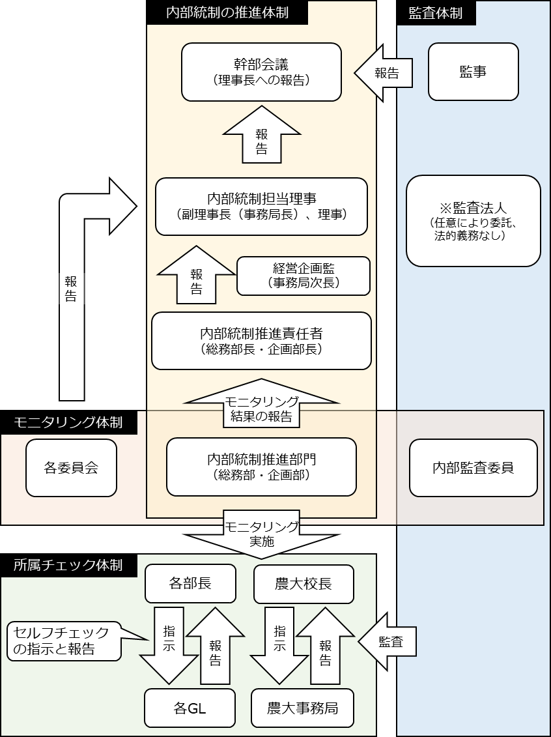
リスク管理における内部統制の体制図

（２） 業務運営上の課題・リスク及びその対応策の状況
① リスクへの対応状況
環農水研においては、業務方法書第13条の規定により、業務実施の障害となる要因を事前にリスクとして識別、分析及び評価し、当該リスクへの適切な対応を可能とする規程等を整備しています。具体的な規程としては、危機事象に適切に対応するため「危機管理対応指針」をはじめとする規程等を整備しています。
また、環農水研の施設においては、老朽化による停電や漏水による業務の停滞のリスクがあり、令和４年度においては、本部構内の主要な高圧電線ケーブルの取り替えを実施し、停電のリスクを低減しました。漏水についても国庫補助等を活用し対策工事を完了しました。
一方、施設の老朽化が進む中、業務を安定的に継続していく上での課題・リスクと捉え、施設の長寿命化を図るため令和４年度にはファシリティマネジメント計画を策定しました。これに基づき、令和５年度から順次、施設の改修を行い、安定した業務の運営に繋げていきます。
試験研究の不正行為防止については、職員研修の実施とともに研究ノートの作成及びチェックを通じてモニタリングを行いました。
情報セキュリティ対策については、職員研修や標的型攻撃メール訓練を実施しました。また、業務執行のため収集・管理している個人情報について、セキュリティポリシーに基づき、保護・管理等を徹底しました。

② 内部統制システム
環農水研においては、業務方法書第４章で内部統制システムの整備に関する事項を定めています。具体的に内部統制の推進に関する規程を策定し、法人内の統制システムを確立しています。
法人にとって重大なリスクとなり得る業務については文書化（フローチャート・業務記述書・リスクコントロールマトリックス）し、内部統制モニタリング計画を定めて定期的なモニタリングを行い、システムの点検・見直しを行っています。また、内部監査、監事監査及び監査法人（法的要件でない）とも連携して体制を構築しています。
研究費の不正使用防止について、令和４年度においては内部監査により不適切な事務手続きが２件発覚したため、指摘事項を全職員に周知し、適切に運用されるよう努めました。

（３） 新型コロナウイルス感染症対策

環農水研においては、「危機管理対応指針」の規定により想定される危機事象及び関連規程等を定めていましたが、新型コロナウイルス感染症に対しては、刻々と変化する感染状況に対応するため、令和２年度より新たに新型コロナウイルス感染症対策本部を設置し、新型コロナウイルスの感染拡大防止を図る観点から職務専念義務免除等の設定を行うとともに、「新型コロナウイルス感染拡大防止のための活動制限指針」を策定し、大阪府の「大阪モデルモニタリング指標」を踏まえつつ、指針に示すレベルに応じた業務体制により対応しました。
また、環農水研の働き改革の一環として検討中であった在宅勤務について、新型コロナウイルス感染症対策として試行を開始し、この間の問題点を抽出してハード、ソフト面の環境を整備しました。これにより、在宅勤務制度を働き方改革に加えて、感染症対策等の危機事象にも対応する制度として確立しました。
令和４年度においては、コロナ対策として主に以下の対策を講じて業務・研究活動を実施しました。
・感染拡大防止に配慮をするため、職員は施設内でのマスクの着用、３密を回避する。
・屋外、温室・ハウス内、甲板上において会話をほとんど行わない場合は、マスク着用は不要。ただし、約２メートル以内の距離で会話する場合はマスクを着用する。
・通勤手段の変更対応。
・公共交通利用者はフレックスタイムを活用した時差出勤対応。
・職免対応（発熱時等）。
・在宅勤務の継続実施。
・必要に応じて電話・メール相談を活用。
・訪問者の対応記録。
・状況に応じてメールやオンライン会議等の活用。
・感染の再拡大防止に配慮を行ったうえでイベント・セミナー等の規模・参加人数等を考慮しての開催、オンライン開催の活用。
・農業大学校においては教室内でのマスク着用、距離の保持など３密を回避する対策を講じたうえで授業を実施。
・直売所の運営にあたっては、マスク着用、入場制限、換気及びレジ前の遮蔽ビニール設置等の３密を回避する対策を講じたうえで実施。

９ 業績の適正な評価の前提情報
環農水研の令和４年度計画に記載されている「第２ １技術支援の実施及び知見の提供等」の（１）事業者に対する支援、（２）行政課題への対応、（３）地域社会への貢献、「第２ ２調査研究の効率的な推進」の（１）技術ニーズの把握と知見の集積、協働の推進、（２）質の高い調査研究の実施、（３）調査研究成果の利活用）、「第３ 業務運営の改善及び効率化に関する目標を達成するため取るべき措置」の１ 組織・業務運営の改善、２ 業務の効率化、３ 施設及び設備機器の整備、「第４ 財務内容の改善に関する目標を達成するためとるべき措置」及び「第10 その他業務運営に関する重要事項」について、それぞれ一定の事業等のまとまりとして府知事より評価を受けています。なお、当該評価は別途定める評価軸及び指標等に基づき行われています。

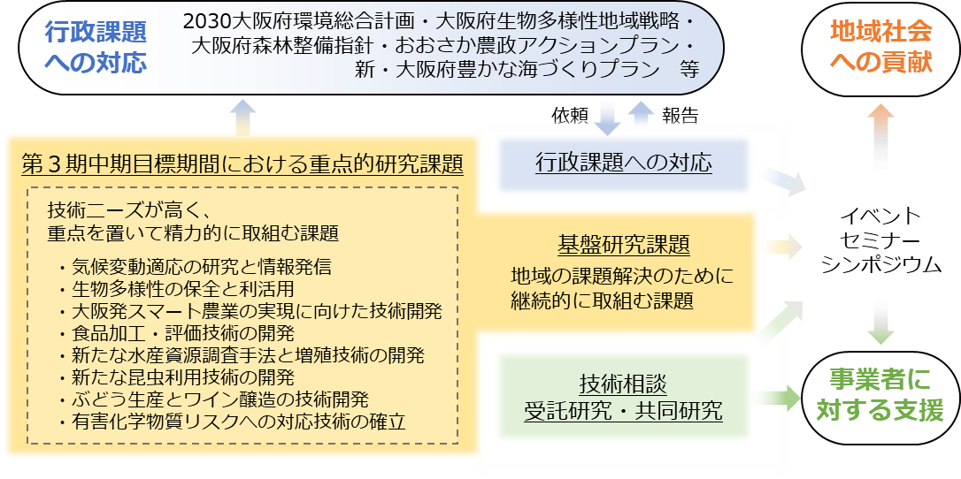
研究業務の概略図

評価軸・評価の視点及び評価指標等の詳細については、下記のホームページへのリンクから「令和４事業年度に係る業務の実績に関する評価結果（令和５年９月公開）」をご覧ください。

（法人基本文書・目標・計画・実績）
https://www.knsk-osaka.jp/shokai/kitei.html

１０ 業務の成果と使用した資源との対比

（１） 自己評価
（単位：百万円）
項 目 | 評価 | 行政コスト
第２ 府民に対して提供するサービスその他の業務の質の向上に関する目標を達成するためとるべき措置
１ 技術支援の実施及び知見の提供等
（１）事業者に対する支援 |  | 734
① 事業者に対する技術支援 | Ⅳ
② 事業者に対する知見の提供 | Ⅳ
（２）行政課題への対応
① 緊急時への対応と予見的な備え | Ⅲ
② 行政課題に対する技術支援 | Ⅲ
③ 行政に関係する知見の提供
④ 農業大学校の運営を通じた多様な担い手の育成 | Ⅲ | 8
（３）地域社会への貢献 | Ⅲ | (1)に含む
２ 調査研究の効果的な推進 |  | 1,087
（１）技術ニーズの把握と知見の集積、協働の推進 | Ⅲ
（２）質の高い調査研究の実施
① 調査研究の推進 | Ⅳ
② 調査研究資金の確保 | Ⅳ
③ 調査研究の評価
（３）調査研究成果の利活用 | Ⅳ
第３ 業務運営の改善及び効率化に関する目標を達成するため取るべき措置
１ 組織・業務運営の改善
（１）自律的な組織・業務運営 | Ⅲ | 210
（２）優秀な職員の確保 | Ⅲ
（３）職員の育成 | Ⅲ
２ 業務の効率化 | Ⅲ
３ 施設及び設備機器の整備 | Ⅲ | 356
第４ 財務内容の改善に関する目標を達成するためとるべき措置 | Ⅲ | 5
第５ 予算（人件費の見積りを含む。）、収支計画及び資金計画
第６ 短期借入金の限度額
第７ 出資等に係る不要財産又は出資等に係る不要財産となることが見込まれる財産がある場合には、当該財産の処分に関する計画
第８ 重要な財産を譲渡し、又は担保に供しようとするときは、その計画
第９ 剰余金の使途
第10 その他業務運営に関する重要事項 | Ⅲ | 594
第11 大阪府地方独立行政法人法施行細則（平成17年大阪府規則第30号）第６条で定める事項
※評語の説明 Ⅴ：年度計画を大幅に上回って実施している。
Ⅳ：年度計画を上回って実施している。
Ⅲ：年度計画を順調に実施している。
Ⅱ：年度計画を十分に実施できていない。
Ⅰ：年度計画を大幅に下回っている。

（２） 当中期目標期間における設立団体の長（知事）による過年度の総合評定の状況
当中期目標期間（第３期）は令和２年４月１日から令和６年３月31日までの４年間となっており、令和４年度評価については、令和５年９月に公表される予定です。

事業年度 | 府民サービスに係る  技術支援の実施及び  知見の提供 | 調査研究の効果的な推進 | 業務運営、組織運営、  財務内容等の改善と効率化
 | 全体評価の評価結果
令和３年度 | A | A | A
 | 全体として年度計画及び年度計画の通り進捗している。
令和２年度 | A | A | A
 | 全体として年度計画及び年度計画の通り進捗している。

（参考）前中期目標期間における大阪府知事による全体評価
中期目標期間  または  事業年度 | 府民サービスに係る  技術支援の実施  及び知見の提供 | 調査研究の効果的な  推進 | 調査研究能力の向上 | 業務運営、組織運営、  財務内容等の  改善と効率化
 | 全体評価の評価結果
第２期  中期目標期間 | A | A | A | A
 | 全体として目標を十分に達成している。
令和１事業年度 | A | A | A | A
 | 全体として年度計画及び年度計画の通り進捗している。
平成30事業年度 | A | A | A | A
 | 全体として年度計画及び年度計画の通り進捗している。
平成29事業年度 | A | A | A | A
 | 全体として年度計画及び年度計画の通り進捗している。
平成28事業年度 | A | A | A | A
 | 全体として年度計画及び年度計画の通り進捗している。
- 評語の説明
（中期目標期間） （事業年度）
S：特筆すべき達成状況 S：特筆すべき進捗状況
A：目標どおり達成 A：計画どおり
B：おおむね目標どおり達成 B：おおむね計画どおり
C：目標を十分に達成できていない C：計画を十分に実施できていない
D：法人の組織、業務等に見直しが必要 D：重大な改善事項あり

令和４年度の業務実績の中から、いくつか取組事例をご紹介します。

